Propozycje edukacyjne dla klas I

Temat tygodnia: „Choinkowe rozmaitości”

Przeczytaj trzy zamieszczone poniżej wiersze o choince. Po przeczytaniu każdego z nich postaraj się przedstawić ich główną treść, a także odpowiedzieć na pytanie: jaka jest twoja wymarzona choinka?

Zaczarowane drzewko – Maria Terlikowska

Choinka proszę pana
jest chyba zaczarowana,
bo zaraz wszystko odmienia:
było szaro, a ona wchodzi do domu –
zielona i spełnia marzenia.
Choinka – niby królewna
taka zielona i srebrna,
taka czerwona i złota.
A pod nią – nasze marzenia:
Lalka dla Mani i miś dla Henia,
nawet piłeczka dla kota.
Dobrze się bawić przy świeczkach,
tu miś, tu kot, tu laleczka.
I spać nam nikt jeszcze nie każe.
Choinka, proszę pana
choinka zaczarowana –
drzewko spełnionych życzeń.

Choinka w lesie – M. Konopnicka

- A kto tę choinkę
zasiał w ciemnym lesie?
- Zasiał ci ją ten wiaterek,
co nasionka niesie.

- A kto tę choinkę
ogrzał w ciemnym boru?
- Ogrzało ją to słoneczko
z niebieskiego dworu.

- A kto tę choinkę
poił w ciemnym gaju?
- Jasne ja poiły rosy
i woda z ruczaju.

- A kto tę choinkę
wyhodował z ziarna?
- Wychowała ją mateńka,
ziemia nasza czarna!

Wesoła choinka

Na gałązce choinkowej
wiszą dwa jabłuszka,
przy jabłuszku pierwszym pajac,
przy drugim kaczuszka.

Pajac biały jest jak piekarz,
mąkę ma na brodzie,
a kaczuszka złota, jakby
kąpała się w miodzie.

Popatrz, mamo – woła Krysia –
jak ten pajac skacze!
A czy słyszysz – mówi mama –
jak kaczuszka kwacze?

Pajac tańczy, kaczka kwacze,
posłuchajcie sami.
A zajączek tuż, tuż obok
rusza wąsikami.

Kodowanie
 | A | B | C | D | E | F | G | H | I | J
1
2
3
4
5
6
7
8
9
10

Odgadnij co kryje zakodowany obrazek, pokoloruj współrzędne na obrazku według kodu:

Ciemny brąz: E10, F10.

Zielony: F1, F2, D3, E3, G3, D4, E4, F4, G4, C5, D5, F5, H5, C6, E6, F6, G6, H6, B7, D7, F7, I7, B8, C8, D8, F8, G8, H8, I8, A9, C9, E9, F9, G9, I9, J9.

Pomarańczowy: E7, G7, B9.

Czerwony: F3, E5, C7, H7.

Fioletowy: E2, G5, D6, E8, D9, H9.
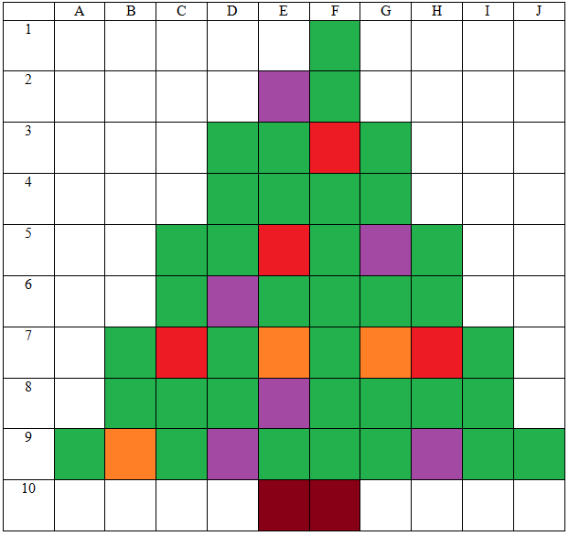

Napisz w jaki sposób zakodować choinkę podając poniżej odpowiednie współrzędne kolorów przedstawionych na planszy:

Ciemny brąz:……………………………………………………………….

Zielony:…………………………………………………………………….

Pomarańczowy:………………………………………………………………

Czerwony:…………………………………………………………………..

Fioletowy:…………………………………………………………………..

Kryteria sukcesu:
- doskonale umiejętności czytelnicze,
- potrafię streścić treść przeczytanego wiersza,
- umiem zakodować obrazek według instrukcji,
- potrafię wpisać odpowiednie współrzędne obrazujące choinkę.

